МОБИЛЬНЫЕ ПРИЛОЖЕНИЯ
Пример использования
Уровень образования: ООО
Ресурс: Quizlet
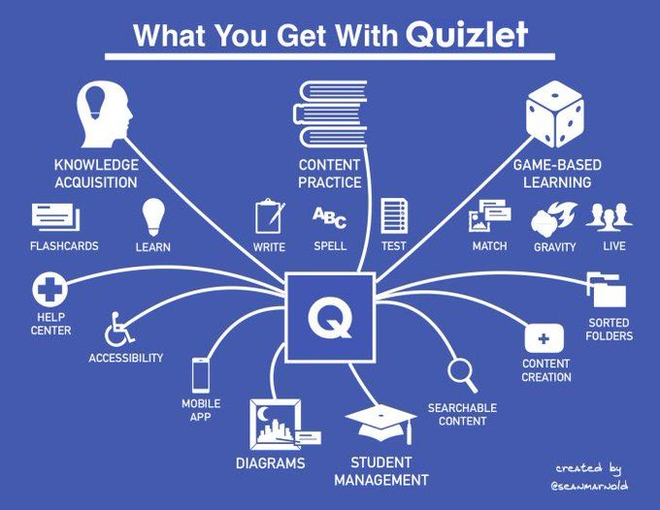
Отбор и разработка материалов:
▪ выбор приложения
▪ подбор готовых материалов для изучения материала и самопроверки
▪ создание оригинальных материалов
▪ разработка индивидуальных рекомендаций для обучающихся на основе автоматических отчетов приложения
▪ разработка коммуникативных игр и творческих заданий

